МИНИСТЕРСТВО ОБРАЗОВАНИЯ И НАУКИ РОССИЙСКОЙ ФЕДЕРАЦИИ
Федеральное государственное бюджетное образовательное учреждение
высшего образования
«КУБАНСКИЙ ГОСУДАРСТВЕННЫЙ УНИВЕРСИТЕТ»
(ФГБОУ ВО «КубГУ»)

Кафедра информационных технологий

КУРСОВАЯ РАБОТА

РАЗРАБОТКА КОНЦЕПЦИИ WEB-РЕСУРСА ПРОВЕДЕНИЯ ИНТЕРНЕТ ОЛИМПИАД

Работу выполнил ____________________________________ К.А.Гуйда
(подпись, дата) (инициалы, фамилия)
Факультет компьютерных технологий и прикладной математики 3 курс
Направление 01.03.02 – «Прикладная математика и информатика»
Научный руководитель, доц.
канд. физ.-мат. наук, доц. __________________________________ О.В.Гаркуша
(подпись, дата) (инициалы, фамилия)
Нормоконтролер, ст. преп. _________________________________А.В.Харченко
(подпись, дата) (инициалы, фамилия)

Краснодар 2017

СОДЕРЖАНИЕ
Введение 3
1 Реферативный обзор существующих обучающих web-ресурсов 4
1.1 Центр дистанционного образования «Прояви себя» 4
1.2 МетаШкола – интернет-кружки и олимпиады 5
1.3 Всероссийский портал «КОНКУРСИТА» 6
2 Основные теоретические аспекты концепции разработки образовательного ресурса 8
2.1 Принципы разработки образовательного web-ресурса 8
2.2 Определение целей образовательного сайта 10
3 Интернет-олимпиада по математике «СИРИУС». Проект 13
3.1 Цели, задачи и предназначение проекта 13
3.2 Контент ресурса 14
3.3 Схема проекта «СИРИУС» 15
3.4 Функциональная составляющая проекта «СИРИУС» 18
4 Программная реализация проекта «СИРИУС» 20
4.1 Дизайн сайта интернет-олимпиады 20
4.2 Верстка ресурса 24
4.3 Логика проекта «СИРИУС» 27
Заключение 31
Список использованных источников 32

ВВЕДЕНИЕ
В настоящее время образование играет значимую роль в жизни человека. В процессе образования человек получает необходимые навыки, расширяет свой кругозор, меняет свое мировоззрение. В век информационных технологий образование все больше и больше переходит в интернет. В настоящее время в мире интернетом пользуются около трех миллиардов человек населения Земного шара, а к 2020 году по данным аналитиков пользователей станет около пяти миллиардов. По России этот показатель составляет уже 70% населения.
Создаются все новые интернет ресурсы, где с легкостью можно найти, скачать, установить учебный материал или программу, находящиеся в открытом доступе для каждого. Среди них встречаются ресурсы самых разных направленностей. Одним из таких направлений является интернет-олимпиады (дистанционные олимпиады), которые проводятся ежегодно и по всей России, но к сожалению, на данный момент не так много действительно качественных ресурсов, где можно принять участие в интернет-олимпиаде и получить соответствующий сертификат.
Интернет-олимпиада - это довольно удобный способ проведения олимпиад. Главным преимуществом является, то что сам процесс может проходить где угодно пользователю. Будь это дом, школа, библиотека и т.д.

1 Реферативный обзор существующих обучающих web-ресурсов

1.1 Центр дистанционного образования «Прояви себя»
Центр «Прояви себя» специализируется на проведении всероссийской интернет-олимпиады по математике для учащихся 1-11 классов и студентов 1-2 курсов ССУЗов (колледжи, техникумы, училища) [1]. Участники интернет-олимпиады имеют возможность получить задания для олимпиады, а по завершению узнать свои результаты и получить электронный диплом об участии в соответствующей олимпиаде. Олимпиады проводятся каждый месяц в течении учебного года. Итоги подводятся ровно через один календарный день после завершения олимпиады.
Для непосредственного участия прежде всего необходимо пройти процедуру регистрации участника. После оплатить организационный взнос в размере 100 рублей и подтвердить регистрацию участника.
Задания для олимпиады становятся доступными в назначенное время. Ответы высылаются через специальную форму отправки ответов. Предварительно участнику рекомендуется ознакомится с правилами по заполнению формы отправки ответов.
По итогам очередной олимпиады определяются победитель и пять призеров в каждом классе (курсе). Диплом победителя или призера олимпиады высылается бесплатно на почтовый адрес образовательного учреждения.
Так же учителям, которые подготовили более 10 учеников (студентов) к Всероссийской дистанционной олимпиаде по математике, бесплатно отправляется электронная благодарность на электронную почту. Вместе с этим высылается бумажная благодарность на почтовый адрес образовательного учреждения.
Основными преимуществами web-ресурса является хорошая обратная связь с участником олимпиады, возможность решения возникших вопросов в индивидуальном порядке, возможность получения, официального диплома победителя или призера олимпиады в бумажном варианте.
К недостаткам можно отнести невозможность просмотра архива заданий прошедших олимпиад, также нельзя потренироваться на прошлых заданиях для лучшей подготовки к олимпиаде. Еще одним недостатком является дизайн самого web-ресурса и использование устаревших методов в web-разработке, таких как статичный дизайн сайта.

1.2 «МетаШкола» – интернет-кружки и олимпиады
«МетаШкола» предоставляет массу различных интернет-олимпиад, кружков, платных курсов и конкурсов [2]. Интернет-олимпиады проводятся по самым разным дисциплинам. Среди них присутствует математика, физика, русский язык, английский язык, немецкий язык, китайский язык и окружающий мир. Олимпиады проводятся по каждой дисциплине каждую четверть в учебном году. Для участия необходимо лишь зарегистрироваться и записаться на интересующую олимпиаду. Так же стоит отметить, что интернет-олимпиады являются полностью бесплатными.
Курсы представляют собой череду видео материала, который становится доступным после оплаты обучения. Все курсы разбиты на несколько этапов, в каждом из которых по окончанию необходимо сдать задание, чтобы перейти к следующему этапу. Занятия проводятся в свободном для участника темпе. Всего имеется 12 курсов для 1-5 классов по устному счету и для 5-8 классов по математике.
Кружки представлены как дополнительное образование на весь учебный год для учащихся 1-9 классов. Каждый день участник получает теоретический материал и задания по этому материалу, которые необходимо сдать до конца текущей недели. В летнее время кружки прекращают свою работу. Кружки работают по следующим направлениям: математика, физика, шахматы, информатика, русский язык и т.д.
Конкурсы оформлены по типу интернет-олимпиад, и доступны по тем же дисциплинам. Разница между олимпиадой и конкурсом заключается в том, что на олимпиаде решаются задачи повышенной сложности, и сложность заданий рассчитана на классы или уровни подготовки, а на конкурсах решаются разного рода тематические задачи и головоломки. На решение олимпиадных и конкурсных заданий отводится ровно один час. По окончании этого времени кнопка отправки формы ответов становится недоступной.
После подведения итогов олимпиад и конкурсов участникам выдаются электронные версии дипломов. Однако бумажную версию получить нельзя.
В дополнении к образовательным программам проводятся бесплатные вебинары для учителей по методике преподавания математики в средней школе.
Небольшим недостатком является отсутствие архива олимпиадных задач, но их в некоторой мере заменяет множество тестов на разные темы. Так же тесты доступны не по всем дисциплинам, которые представлены в олимпиадах.
Достоинствами является, приятный дизайн сайта, множество предоставляемых услуг и их качество.

1.3 Всероссийский портал «КОНКУРСИТА»
Всероссийский портал «КОНКУРСИТА» представляет образовательные олимпиады и конкурсы с моментальным подведением итогов и выдачей диплома [3]. Web-ресурс проводит различные интерактивные дистанционные олимпиады для детей дошкольного возраста, школьников всех возрастных групп, студентов, педагогов.
Олимпиады для школьников проводятся по литературе, математике, истории, обществознанию, химии, географии.
Подведение итогов, публикация результатов и выдача диплома об участии производятся сразу после завершения прохождения олимпиады. Полученные дипломы можно приложить к портфолио, использовать при аттестации педагогов, добавить в коллекцию личных достижений и т.д.
Дипломы участников олимпиад выдаются после подведения итогов. Оформление производится самостоятельно каждым участником в его личном кабинете. Выдача диплома производится только после полной оплаты услуг. Для диплома участника размер суммы составляет 149 рублей. Диплом выдается в электронном формате.
Каждому участнику интернет-олимпиады, кто оформил диплом в установленном порядке ресурс бесплатно выделяет отдельную личную страницу результатов. Личные страницы создаются автоматически для каждого полученного участником диплома. Количество дипломов и привязанных к ним страниц может быть любым. При желании владелец страницы может ограничить к ней доступ.
Участие во всех интернет-олимпиадах на всероссийском образовательном портале «КОНКУРСИТА» является бесплатным. Для получения наградных документов необходима оплата организационного взноса. Организационный взнос идет на покрытие расходов, связанных с организацией работы портала.
Для участия в олимпиадах необходимо:
- зарегистрироваться и выполнить вход на сайт;
- выбрать и пройти онлайн-олимпиаду;
- узнать результат и оформить диплом.
Каждая интернет-олимпиада состоит минимум из 15 заданий, за каждое из которых можно получить по одному баллу. Участник получивший наибольшее количество баллов считается победителем олимпиады. Олимпиады можно проходить неограниченное количество раз, однако часть вопросов при этом меняется.
Новостная лента расскажет о всевозможных анонсах новых олимпиад и краткого их описания. Новые олимпиады разрабатываются с периодичностью примерно одна неделя, о чем свидетельствует новостная лента.
Несомненным преимуществом является все направленность web-ресурса. Так же из положительных черт можно выделить возможность просмотра всех итогов олимпиад и отдельно участника. Особенностью является, то что можно делиться своими достижениями и дипломами посредством личной страницы достижений.

2 Основные теоретические аспекты концепции разработки образовательного ресурса

2.1 Принципы разработки образовательного web-ресурса
Обучение, основанное на компьютерных технологиях, в значительной степени базируется на технической инфраструктуре: компьютере (как инструменте для размещения и представления учебной информации) и компьютерных сетях (как средстве доступа к ней). Поэтому в качестве одного из принципов, которые необходимо учитывать при создании электронных курсов, является принцип распределенности учебного материала [4].
Информационные учебные ресурсы могут быть разделены на две группы: находящиеся непосредственно у обучаемого (локальные компоненты) и размещаемые на компьютерах учебного центра (сетевые компоненты). Способ размещения информации накладывает определенные требования на технологии создания ресурсов и доступа к ним.
Локальные компоненты включают в себя печатную продукцию, аудио- и видеозаписи на магнитной ленте и информацию на компьютерно-читаемых носителях (дискетах, жестких и лазерных дисках).
Компьютерные технологии подготовки печатной продукции в настоящее время широко распространены. Они позволяют автору самостоятельно подготовить и напечатать свой текст.
Технологии записи на магнитную ленту видео- и аудиоматериалов хорошо отработаны. Разработаны и методики их использования в учебном процессе.
Компьютерные обучающие программы используются в образовании как дополнительные учебные средства также достаточно давно. Однако при дистанционном обучении компьютер становится основным дидактическим инструментом и вместо разрозненных обучающих программ нужен цельный интерактивный курс, с достаточной полнотой представляющий всю учебную информацию.
Принцип интерактивности учебного материала - второй важный принцип, который следует учитывать при разработке учебно-методического обеспечения дистанционного образования [4].
Интерактивный мультимедиа курс дает возможность интегрировать различные среды представления информации - текст, статическую и динамическую графику, видео и аудио записи в единый комплекс, позволяющий обучаемому стать активным участником учебного процесса, поскольку выдача информации происходит в ответ на соответствующие его действия. Использование мультимедиа позволяет в максимальной степени учесть индивидуальные особенности восприятия информации, что чрезвычайно важно при опосредованной компьютером передаче учебной информации от преподавателя студенту. Таким образом, третий принцип, который следует учитывать при создании электронного курса - принцип мультимедийного представления учебной информации [4].
Основная проблема на пути оптимизации обучения с точки зрения сохранности и развития адаптационных резервов - оценка и коррекция состояния человека в процессе получения новых знаний. Отсюда следует четвёртый принцип, который следует учитывать при разработке электронного курса - принцип адаптивности к личностным особенностям обучаемого [4].
Несмотря на определяющую роль самостоятельной работы в обучении с применением компьютерных технологий, основными субъектами учебного процесса являются студент и преподаватель. Соучастие студента в познавательной деятельности наравне с преподавателем есть одно из условий качественного образования как в традиционной системе, так и в ДО. Поэтому основным требованием к технологиям дистанционного обучения является сохранение преимуществ очного обучения на расстоянии. Использование сформулированных выше принципов при разработке учебно-методического обеспечения позволяет в максимальной степени удовлетворить этим требованиям.

2.2 Определение целей образовательного сайта
Содержание образовательного сайта полностью определяется его автором. Темы, которым посвящают образовательные Интернет-ресурсы, очень разнообразны. Образовательный сайт может быть посвящен одному из учебных предметов, а может – небольшой теме, которой в учебной программе отводится всего один урок.
При выборе темы образовательного сайта следует руководствоваться своими интересами и познаниями, а также потребностью учеников в информации, которой вы предполагаете наполнить сайт.
Интересы – на первом месте потому, что создание хорошего образовательного сайта возможно только в том случае, если вам интересна тема и вы с удовольствием работаете над созданием сайта. Так же, как и при выполнении любой творческой работы, важно получать удовлетворение. Сайт не должен создаваться через силу [5].
Познания – на втором месте потому, что образовательный сайт будет полезным только в том случае, если вам действительно есть чем поделиться с учениками. Это не должна быть компиляция материалов из учебников и сборников заданий. Наверняка у вас есть особые приемы и методики, которыми вы пользуетесь, и они приводят к хорошим результатам на уроках. Почему бы не использовать этот опыт и в интернете. А может быть разработать новую, передовую методику изложения и освоения учениками вашей темы, используя интернет как мощный инструмент [5].
Кроме темы, автор образовательного сайта должен четко представлять себе цели, которых он пытается достичь, публикуя материалы в интернете. Цели – это не только формулировка желаний автора. В первую очередь – это аудитория, для которой предназначен этот образовательный сайт, это ученики, на которых он рассчитан. Обучающие материалы должны ненавязчиво объяснять, заинтересовывать, вдохновлять ученика на продолжение обучения и не должны раздражать или надоедать. А это значит, что при подготовке образовательных ресурсов следует учитывать психофизическое состояние, в котором находится ваш ученик. Оно зависит от уровня подготовки к восприятию темы, от способностей в области темы и от способностей вообще. Но в первую очередь оно определяется возрастом [5]. В зависимости от возраста выделяют следующие целевые аудитории:
- дети дошкольного возраста (до 6 лет);
- дети младшего школьного возраста (от 6 до 10 лет);
- дети среднего школьного возраста (от 10 до 15 лет);
- подростки (от 15 до 17 лет);
- абитуриенты;
- студенты;
- взрослые.
Учебные материалы и представление, которые уместны для детей дошкольного возраста, неприемлемы для подростков. А материалы, подготовленные для детей среднего школьного возраста, неприемлемы для студентов и наоборот. Таким образом, целевая аудитория определяет характер всего сайта: это и стиль изложения, и графическое оформление, и иллюстрации.
В процессе разработки образовательного сайта следует постоянно помнить о том, какой аудитории он посвящен и какие цели преследуются. Поставленные цели помогут определиться в выборе материала для сайта, разработать порядок его представления, а также помогут решить многие другие вопросы [5]. В зависимости от темы и целевой аудитории можно выделить следующие цели, которые преследует создатель образовательных сайтов:
- популяризация знаний по теме;
- поверхностное ознакомление с темой;
- глубокое изучение темы;
- представление дополнительной факультативной информации;
- представление дополнительной справочной информации;
- контроль знаний;
- представление методических материалов.
К разработке сайта можно приступить только после определения его целей. Если цели разработки обучающих материалов не ясны самому автору, то, что уж говорить об учениках. Но когда цель сайта ясна не только его создателю, но и пользователям, можно добиться хороших результатов. Кроме общих целей, которых вы пытаетесь достичь при разработке сайта, каждый его элемент преследует свои конкретные цели. Таким образом, цели определяют все: начиная от общей архитектуры и внешнего вида сайта, вплоть до последнего слова.

3 Интернет-олимпиада по математике «СИРИУС». Проект

3.1 Цели, задачи и предназначение проекта
В настоящее время получение качественного математического образования необходимо каждому учащемуся для его успешной жизни в современном обществе, так как изучение математики способствует развитию познавательной активности, мышления, внимания и т.п.
Концепцией развития математического образования в Российской Федерации определена задача обеспечения учащимся, которые имею высокую мотивацию к изучению математики и определенный уровень математических способностей, условий для развития и применения данных способностей.
В связи с этим перспективным является развитие технологий организации дистанционных интернет-олимпиад по математике для школьников с привлечением студентов педагогических направлений.
В МБОУ СОШ №89 при взаимодействии с факультетом компьютерных технологий и прикладной математики и факультетом математики и компьютерных наук Кубанского государственного университета активно реализуется проект муниципальной инновационной площадки по теме «Создание сетевой информационно-предметной среды дистанционного обучения математике». Одним из компонентов формирования сетевой информационно-предметной среды выделяют олимпиадное интернет-движение школьников.
Основными целями интернет-олимпиады является:
- выявление и развитие у обучающихся интеллектуальных творческих способностей;
- стимулирование интереса к научно-исследовательской деятельности;
- создание необходимых условий для поддержки одаренных детей, распространение и популяризация научных знаний среди молодежи.

3.2 Контент ресурса
Каждый сайт в интернете должен содержать информационную составляющую, доступную пользователю и отражающую направленность сайта.
Подготовка текстов, размещаемых в интернете, имеет существенные особенности, которые в первую очередь связаны с восприятием текста на экране монитора. Исследования показывают, что чтение текста с экрана монитора происходит примерно на 25% медленнее, чем чтение печатного текста. Многие испытывают неудобства при чтении информации, представленной в электронном виде. Поэтому при составлении текстов отображаемых, на web-страницах стоит максимально структурировать его и желательно размещать на нескольких страницах, связанных между собой гиперссылками. Иначе пользователю придется чаще прибегать к механизму прокрутки, а это не всегда может быть удобно. Все это говорит о том, что информацию необходимо обрабатывать прежде чем публиковать на сайте, для лучшего восприятия пользователя. Исследователи рекомендуют на web-страницах размещать не более 50% текста, который может быть использован для передачи того же материала в печатном издании.
Вместе с этим сайт может содержать тематические изображения, которые в свою очередь передают в полной мере смысловую составляющую сайта.
Стоит заметить, что возможен вариант приобретения платных уникальных изображений, этим занимаются множество ресурсов в сети. Но в этом варианте есть и свои недостатки. Например, владелец сайта должен иметь лицензию на использование тех или иных изображений. Это нужно на тот случай если поисковые системы, заподозрят ваш сайт в использовании чужого контента. А такое разрешение позволит владельцу избежать проблем в будущем. Но самым распространенным вариантом остается использование бесплатных изображений. Эти медиа файлы распространяются бесплатно. Указание авторства не требуется. Это самый популярный способ наполнения сайта медиа контентом.
В проекте «СИРИУС» задания представлены в виде текста задания и изображения в качестве иллюстрации к заданиям, для некой визуализации конкретных задач. Благодаря этому участнику становится легче представить задачу. Ведь не секрет, что изображения помогают лучше сконструировать образ предмета, о котором говорится в тексте.
Все задания, представленные на сайте взяты из следующих источников:
- Титов Г.Н., Соколова И.В. Дополнительные занятия по математике в 5–6 классах: пособие для учителя. Краснодар: Кубанский государственный университет, 2003, с 101. [6]
- Шарыгин И.Ф., Ерганжиева Л.Н. Наглядная геометрия. 5–6 кл.: Пособие для общеобразовательных учебных заведений. – М.: Дрофа, 2012. [7]
- Ленинградские математические кружки: пособие для внеклассной работы. Киров, издательство «АСА», 1994. [8]
- С.Д. Овечкина, А.В. Колчанов, О.Б. Егорова. Использование инструментов «Google form» в организации интернет-олимпиад школьников. [9]
- Учебно-методический журнал с электронным приложением кафедр Кубанского государственного университета «Школьные годы» № 71, март-апрель 2017. С. 24-32. [10]

3.3 Схема проекта «СИРИУС»
Когда мы берем в руки книгу, то в первую очередь обращаем внимание на обложку, и затем уже продолжаем знакомиться с ней последовательно начиная с первой страницы, и заканчивая последней. Еще большее значение имеет обложка журнала, но основным отличие от книги является информационная структура – журнал можно читать, начиная с любой страницы в произвольном порядке. Он предоставляет большую свободу в плане представления информации и дальнейшего ее восприятия. Но информационная структура web-сайта находится на качественно новом уровне. Главным отличием от материальных носителей является нелинейность. Содержание сайта обычно представляет собой сложную «объемную» структуру из составляющих его объектов. И связь между составляющими компонентами не физическая, а «виртуальная».
Основная особенность гипертекста, положенная в основу «всемирной паутины» и, следовательно, любого web-сайта, представляет собой просмотр страниц в произвольном порядке. Каждая web-страница не имеет определенного положения внутри сайта, так как создатель сайта может делать гиперссылки на любые web-страницы. По этим гиперссылкам пользователь может попасть сразу на любую страницу, находящуюся довольно глубоко на сайте.
На первый взгляд может показаться, что на web-сайте царит полный хаос. И это верно, но только в некоторых случаях, однако, внутри хорошо продуманного сайта основные связи между страницами всегда складываются в определенную структуру [5].
Выделяют следующие типы базовых структур web-сайтов:
- последовательная(линейная) структура;
- иерархическая (древовидная) структура;
- структура системы координат;
- структура сети (паутина).
В проекте реализована комбинация иерархической структуры и структуры сети. Это позволяет более гибко координировать пользователя на сайте.
На рисунке 1 представлены основные разделы навигации сайта, доступные пользователю из любой другой страницы сайта, что позволяет не делать лишних переходов по гиперссылкам. Такой метод навигации применяется практически на всех сайтах, любой направленности.
Главная
Регистрация

Вход

Положение
Олимпиада
Тренажер
Итоги
Архив
Отзывы

Рисунок 1 – Схема навигации по сайту
Рисунок 2 иллюстрирует как связаны действия пользователя с ответными действиями сайта. То есть пользователь своими действиями заставляет реагировать сайт на эти действия будь то нажатие по гиперссылке инициирующее переход на другую web-страницу или нажатие по кнопке запускающее скрипт. В процессе этих действий незаметно для пользователя браузер посылает запросы web-серверу, который в свою очередь может обратиться за необходимыми данным к базе данных и сформировать ответ на запрос. Ответом может являться как текстовые данные, так и новые web-страницы, которые сервер создает в зависимости от типа и содержания запроса.
Пользователь
Браузер
web-сервер
База данных
Рисунок 2 – Принцип работы сайта

3.4 Функциональная составляющая проекта «СИРИУС»
В функциональную составляющую проекта в первую очередь входит возможность проведения интернет-олимпиады для всех желающих принять в ней участие. Для этого необходимо быть зарегистрированным на сайте и в определенное время решить поставленные задачи. Причем не обязательно решать все задачи для отправки ответов на обработку.
На главной странице пользователя встречает небольшая новостная лента, где описаны последние новости олимпиады и прошедшие мероприятия, связанные с ней. Присутствует вкладка «читать все новости» где можно посмотреть полный список новостей с начала создания проекта «СИРИУС».
В разделе «положение» описаны основные моменты связанные с организацией проведения интернет-олимпиады.
В нем приведены следующие сведения:
- список членов организационного комитета олимпиады;
- функции оргкомитета;
- порядок организации и проведения олимпиады;
- порядок участия в олимпиаде и определение победителей.
Все результаты сохраняются до окончания олимпиады, а после проверяются членами жюри и выставляются соответствующие баллы. Результаты олимпиады публикуются в специальном разделе под названием «Итоги олимпиад» где каждый желающий сможет посмотреть результаты всех участников олимпиады и в том числе свои результаты.
Так же за некоторое время до начала олимпиады публикуются тестовые задания для предстоящей олимпиады в разделе «тренажер» с целью лучшей подготовки участников к олимпиаде. Сам тренажер состоит из нескольких тем в каждой из которых представлены одна решенная задача и несколько задач для самостоятельного решения. Ответы необходимо отослать на проверку.
В разделе «архив заданий» публикуются задания прошедших олимпиад для всех, кто хотел бы порешать их снова для лучшего понимания и не только. Задания могут быть использованы учителями на уроках математики или для школьных кружков по подготовке к олимпиадам.
Раздел «отзывы» предназначен для выражения своего мнения, мыслей, пожеланий о качестве web-ресурса, доступности изложения учебного материала, и в целом об уровне организации проведения интернет-олимпиады.
Предназначение раздела «для учителя» заключается в возможности скачать ответы участников в формате таблицы Excel для проверки и выставления баллов.
Для внутреннего управления сайтом представлена панель администратора. В ней содержится вся информация касательно контента сайта, которой можно легко управлять с помощью простых инструментов. Например, добавлять, удалять и редактировать новости, задания, олимпиады или загружать итоги прошедшей олимпиады. Панель администратора доступна только владельцу сайта, т.е. обычный пользователь не увидит вкладки «админ панель».

4 Программная реализация проекта «СИРИУС»

4.1 Дизайн сайта интернет-олимпиады
Как правило создание сайта начинается с его дизайна. Это делается в специальных программах, например, Adobe Photoshop или Corel Draw (эти программы чаще всего используются веб-дизайнерами для работы, соответственно, с растровой и векторной графикой). Сделать хороший оригинальный дизайн очень сложно и для этого нужно иметь не просто опыт и знание технологий, но еще и хороший художественный вкус. При этом, именно в силу субъективности критериев хорошего дизайна, конкретного перечня правил, которые можно было изучить и создавать хорошие сайты, не существует. Тем не менее, есть некоторые общие рекомендации, придерживаясь которых, можно избежать серьезных ошибок:
- Перед созданием дизайна нужно полностью продумать структуру сайта и четко представлять себе, какое содержание должно быть размещено на странице.
- Лучше сделать простой, но стильный сайт, чем сайт безвкусный, перенасыщенный графикой и анимацией. Желательно, чтобы на сайте вообще не было ничего лишнего.
- Функциональность и удобство пользования сайтом должны быть привычны по отношению к дизайну. Заботиться нужно в первую очередь о том, чтобы посетитель, впервые попавший на сайт, мог легко сориентироваться и быстро получить доступ к необходимой для него информации, и только потом о том, чтобы страница выглядела красиво.
Так же существует значительное количество мест в интернете, где можно найти шаблоны сайтов, как за деньги, так и бесплатно, готовые шаблоны существуют на все случаи жизни. Шаблоны, которые продаются за деньги представляют собой хорошо продуманные и специализирующиеся на конкретных задачах. Однако этой практикой нужно пользоваться с осторожностью. Часто такие шаблоны являются так называемыми Landing Page – сайт визитка, где можно разместить предлагаемые продукты с обратной связью для пользователей через email или номер телефона.
На рисунке 3 приведен базовый шаблон сайта. Как правило в верхней части сайта располагается шапка сайта, в которую обычно помещают навигацию по основным разделам сайта, логотип сайта и ссылки для авторизации пользователя. Ниже пространство делят между собой контентная часть и сайдбар. В контентной части размещают информацию, которая должна отображаться на сайте. В сайдбаре указывают чаще всего формы поиска, рекламные баннеры, навигационные меню или виджеты. В подвале сайта обычно указывают ссылку на документ с политикой конфиденциальности, защиту авторских прав, дубликат навигационных ссылок из шапки сайта и ссылки на различные социальные сети.
Шапка сайта(навигация)
Контентная часть сайта
Сайдбар
Подвал сайта
Рисунок 3 – Шаблон сайта
Рисунок 4 иллюстрирует дизайн проект «СИРИУС». Цвет фона был выбран белым для лучшей конверсии сайта. Потому что по статистике конверсия у сайтов с более светлыми оттенками фона выше чем у «темных» сайтов. Конверсия в интернет-маркетинге – это отношение числа посетителей сайта, выполнивших на нем какие-либо целевые действия, к общему числу посетителей сайта, выраженное в процентах. Интерфейс пользователя довольно незамысловатый и простой.
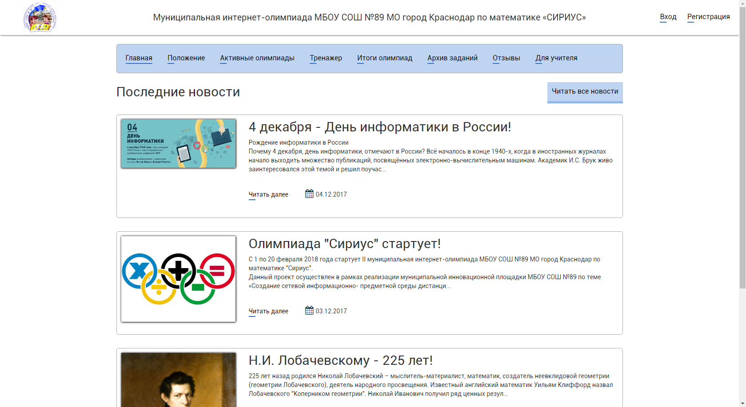
Рисунок 4 – Дизайн проекта «СИРИУС»
Панель администратора, представленная на рисунке 5 состоит из ряда таблиц, в которых содержится информация о заданиях, олимпиадах, новостях проекта, темы тренажеров, заданиях тренажеров. В каждой таблице присутствует колонка «действия», позволяющая удалять, редактировать информацию и менять статус олимпиады с действующей на недействующую. Выше всего находятся ссылки, для добавления информации на сайт.

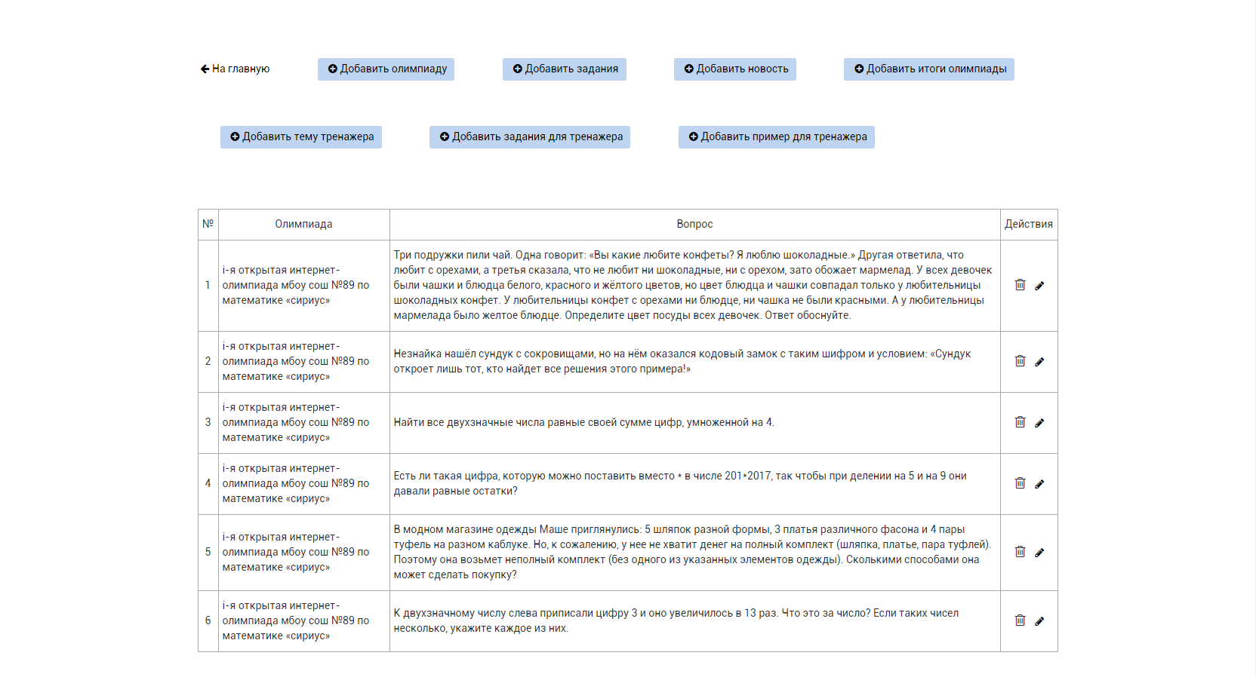
Рисунок 5 – Панель администратора сайта
Раздел архив заданий, изображенный на рисунке 6, оформлен как список заданий с описаниями и иллюстрациями к ним. Но перед этим, пользователю стоит выбрать по какой именно олимпиаде он хочет увидеть задания.
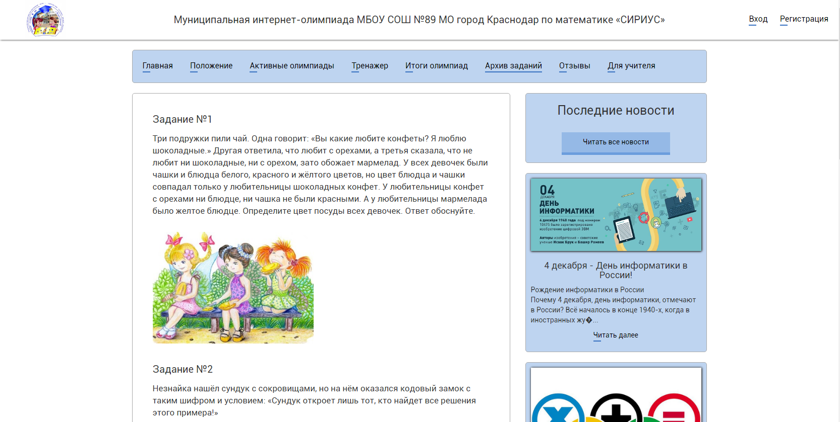
Рисунок 6 – Раздел архив заданий
В соответствии с рисунком 7 раздел тренажер оформлен схоже с разделом архив заданий. Вначале разобрано одно задание в качестве примера. Так же перед этим пользователь должен выбрать одну из 5 тем тренажера.
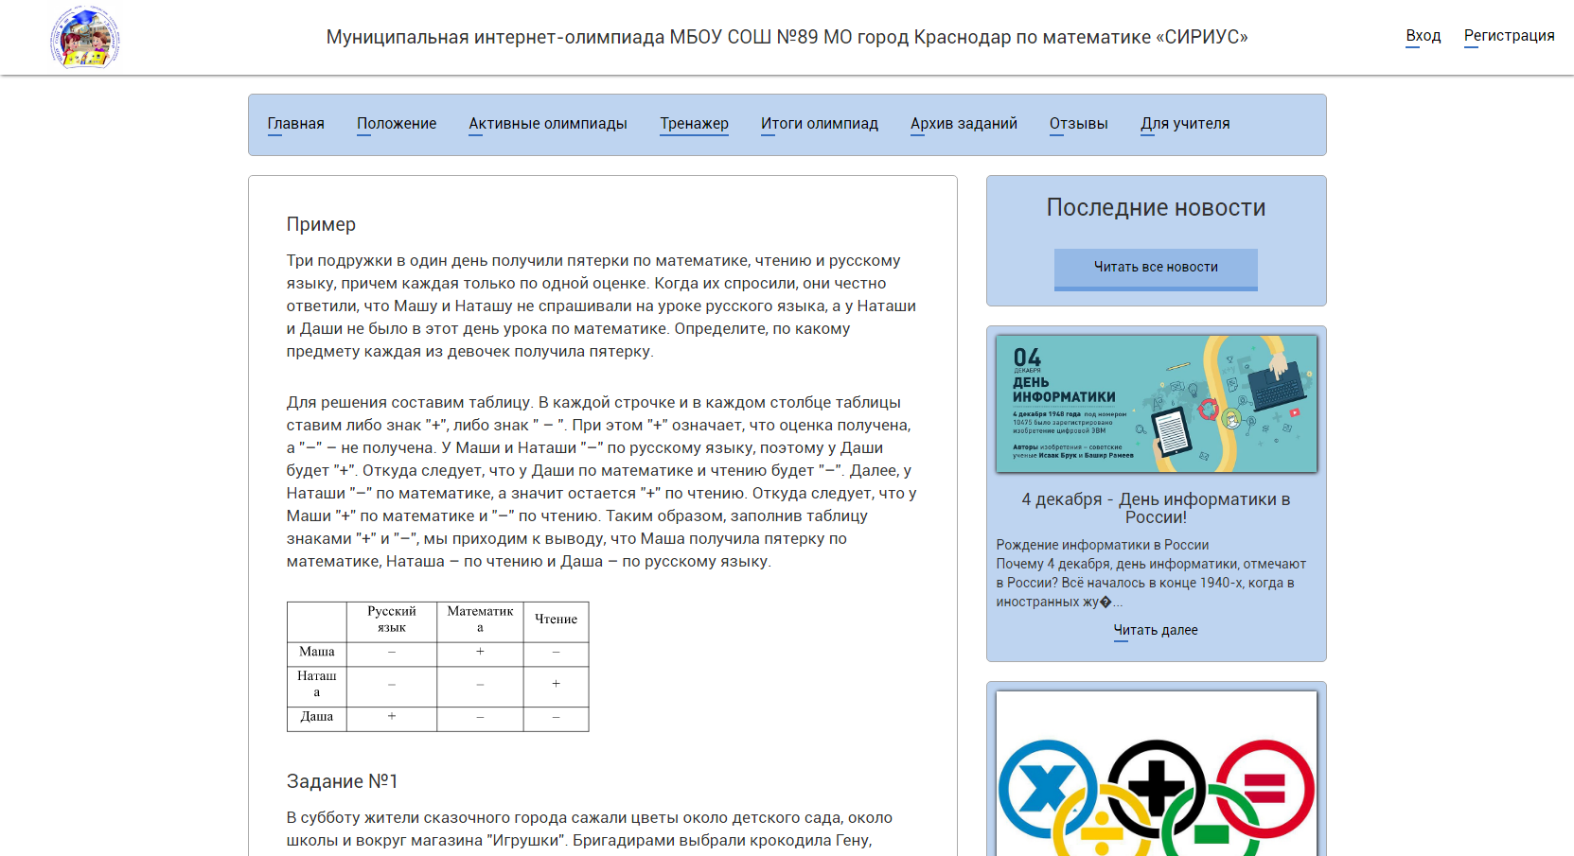
Рисунок 7 – Раздел тренажер

4.2 Верстка ресурса
С начала эпохи интернета сайты создавались с помощью HTML (hypertext markup language — язык гипертекстовой разметки) [11]. После выхода HTML версии 4 так же появилось семейство языков разметки XHTML (extensible hypertext markup language — расширяемый язык гипертекстовой разметки) на основе XML [11]. В данный момент главенствующее положение занимает HTML 5 [12]. Большинство сайтов работает именно на этой версии HTML, но есть еще сайты, созданные на более ранних версиях HTML.
Основу HTML составляют множество различных тегов, которые складываются в структуру HTML страницы, позволяя понять браузеру что именно должно отображаться на той или иной web-странице.
Базовая структура HTML состоит из следующих блоков:
- HEAD – Блок, который содержит информацию невидимую для пользователей сайта, но очень важную для браузера. Как правило в этом блоке содержаться различные метаданные. Метаданные – это информация о другой информации, или данные, относящиеся к дополнительной информации о содержимом или объекте. В случае с web-страницей метаданные содержат кодировку страницы, заголовок страницы, язык страницы, различные ссылки на подключения файлов. Когда речь заходит о подключении файлов к web-странице, то обычно говорят о файлах стилей и скриптах. Так же среди метаданных может находится краткая информация о web-странице для поисковых систем, например, ключевые слова, информация для социальных сетей и т.д. Все это необходимо для корректной работы браузера и идентификации web-страниц в поисковых системах [11].
- BODY – Блок, в котором располагается видимая информация для пользователя. Все что мы видим в окне браузера, при входе на любой сайт описано именно в этом блоке. То как эта информация будет отображаться на экране монитора решает веб-мастер, создавая новые стили для элементов этого блока [11].
Значение CSS в наше время очень велико, поскольку это главный инструмент в web-дизайне сайта [11]. Благодаря таблицам стилей, современные сайты выглядят эстетично, лаконично и радуют глаз посетителя. Не было бы CSS сайты выглядели бы как обычный поток текста вкупе с изображениями отделенных друг от друга, разве что разрывами строк.
Таблицы стилей принято выносить в отдельный файл и подключать к web-странице в блоке HEAD. Структура любой таблицы стилей представляет собой череду идентификаторов, классов и тегов, что все вместе называется селекторами таблиц стилей и CSS свойств применяемых к этому селектору. Однако при создании даже небольшого проекта таблицы стилей оказываются довольно громоздкими по объему. Для уменьшения объема прибегают к различным CSS препроцессорам. CSS препроцессор — это надстройка над CSS, которая добавляет ранее недоступные возможности для CSS, с помощью новых синтаксических конструкций [13]. Основная задача препроцессора — это предоставление удобных синтаксических конструкций для разработчика, чтобы упростить, и тем самым, ускорить разработку и поддержу стилей в проектах. Самой востребованной возможностью любого препроцессора является наличие вложенности селекторов, позволяющее не писать каждый раз селектор заново комбинируя его еще с одним селектором.
Существуют различные CSS препроцессоры такие как LESS, SASS, HAML, SCSS [13]. Все они схожи по своим возможностям. Но все же в некоторых мелочах существуют различия. В проекте использовался препроцессор SASS, поскольку он ничем не уступает LESS, а в некоторых случаях даже лучшего него.
Однако напрямую подключать файлы препроцессора нельзя, попросту браузеру будут непонятны надстройки над CSS. Поэтому нужно скомпилировать файл SASS в CSS, например, с помощью менеджера задач Gulp [14]. Но независимо от того где будут компилироваться файлы стилей, сама компиляция требует язык Ruby. Поэтому предварительно следует установить его на компьютер.
Менеджеры задач предназначены для выполнения рутинной работы, которую сам разработчик не желает выполнять. Например, каждый раз перезагружать окно браузера при изменении какого-либо файла. Если представить, что проект состоит из более чем 100 файлов, а может быть и больше, то преимущество в скорости очевидное. Это позволяет значительно ускорить процесс разработки проекта, поскольку разработчик не тратит лишнее время на ту же компиляцию из стилей препроцессора в стили CSS. Однако существуют и специальные программы для автоматической компиляции файлов стилей, и автоматической перезагрузки окна браузера, но зачем использовать несколько программ вместо одного небольшого скрипта.
JavaScript – мультипарадигменный язык программирования. Изначально он создавался для того, чтобы сделать web-страницы «живыми». Программы на этом языке называют скриптами. В браузере они подключаются напрямую к HTML и, как только загружается страница – тут же выполняется [15].
Как правило скрипты выносят в отдельный файл и подключают перед закрывающим тегом блока BODY. Так браузер не отвлекается на подключаемые скрипты, а спокойно создает DOM (DOM – Document Object Model – Объектная модель документа) и применяет стили к элементам страницы [16]. И только в конце начинает скачивать и запускать скрипты JavaScript. Такой подход увеличивает скорость загрузки сайта. Однако есть специальный атрибут defer для тега script, позволяющий скачивать скрипт с сервера в фоновом режиме, не прерывая построения DOM что ускоряет загрузку сайта. Два этих подхода вместе обеспечивают наилучшую скорость отображения контента на странице пользователя. В проекте применялись эти подходы, как основные.
JavaScript за годы своего существования развился до большого количества различных библиотек и Фреймворков. Одной из популярнейших библиотек для JavaScript является jQuery [17]. Эта библиотека позволяет с легкостью управлять DOM объектами. Удалять, создавать, редактировать и анимировать DOM объекты — это основные задачи библиотеки jQuery. В проекте эта библиотека использовалась в версии 3.2.1.

4.3 Логика проекта «СИРИУС»
Для логической части проекта выбран самый простой, но в тоже время самый распространенный язык PHP (PHP - Personal Home Page Tools – Инструменты для создания персональных веб-страниц) [18]. PHP – скриптовый язык общего назначения, интенсивно применяемый для разработки веб-приложений. В настоящее время поддерживается подавляющим большинством хостинг-провайдеров и является одним из лидеров среди языков, применяющихся для создания динамических веб-сайтов.
Выбор именно этого языка объясняется его простотой и с последними версиями быстрой работой. Скрипты этого языка выполняются на стороне сервера, а не на стороне клиента в случае с JavaScript. С его помощью можно легко генерировать web-страницы, в зависимости от действий пользователя на сайте. В основном это проявляется при выводе различных данных из базы данных. Вместо того, чтобы писать каждый раз для новых данных новые web-страницы можно один раз загрузить данные в базу данных и доставать оттуда информацию каждый раз, когда этого потребует пользователь. Также в PHP может быть вставлен HTML код страницы. Такой симбиоз двух языков помогает строить web-страницы любой сложности, и одновременно поддерживать связь с базой данных.
В качестве СУБД для проекта была выбрана популярная и всем известная СУБД MySQL [19]. База данных MySQL – это самая популярная в мире база данных с открытым кодом. Благодаря своей проверенной производительности, надежности и простоте использования база данных MySQL наиболее часто используется для веб-приложений. Эта СУБД является реляционной и как все реляционные базы данных использует набор таблиц, представляющих простые данные. Дополнительная или связанная информация хранится в других таблицах.
Для удобства связи базы данных и страниц, генерируемых PHP, использовалась ORM (Object-Relational Mapping – объектно-реляционное отображение или преобразование) под названием RedBeanPHP [20]. ORM в целом увеличивает эффективность общения с базой данных посредством представления данных в виде объектов. Она позволяет поддерживать хорошую защиту от SQL-инъекций и как следствие сохранить данные в полном порядке. Так же RedBeanPHP выполняет надстройки над обычными функциями связи с базой данных в PHP. Это становится удобно, когда вместо огромного запроса стоит лишь написать название таблицы и пару необходимых параметров, по которым стоит сделать выборку. Так же основным преимуществом RedBeanPHP является, то что данные представляются в формате bean-ов (объектов), которые упрощают работу с данными. Однако это немного замедляет процесс отправки запроса на сервер, но в последних версиях PHP это практически не играет роли. Данные приходят с такой же скоростью, что и при использовании встроенных функций.
Процедура входа или регистрации участника олимпиад на сайте представлена на рисунке 8. Здесь участник заполняет свои данные необходимые при регистрации. После ввода соответствующей информации специальный скрипт проверяет правильность введенных данных, и если все верно, то формируется bean с информацией, и происходит запись в базу данных. При входе на сайт требуется ввести email и пароль от учетной записи. Email является уникальным в системе, в случае совпадения скрипт попросит проверить правильность данных на стадии регистрации. После введенные данные проверяется на совпадение с данными из базы и, если все хорошо пользователя перенаправляют на главную страницу.
-
+
Ввод данных
Главная страница
Проверка данных
Рисунок 8 – Процедура входа и регистрации участника.
Реализация функции загрузки отчета и скачивания результатов ответов участников олимпиады сделано с помощью библиотеки PHPExcel [21]. Данная библиотека позволяет работать с Excel файлами, считывать с них информацию, создавать Excel файлы разных версий, начиная с 1998 Excel и заканчивая 2007 Excel. В библиотеке реализована тонкая настройка отображаемых данных. Буквально каждую ячейку можно настроить так, как это хочется пользователю. Можно выбрать тип данных в ячейках, цвет заливки, вертикальное и горизонтальное выравнивание текста, цвет текста и т.д.
В соответствии с рисунком 9 общение с базой данных происходит так, что информация, попадающая из bean 2 обрабатывается методами RedBeanPHP и сохраняется в базу данных. Так же если идет запрос из базы данных, то запрос обрабатывается методами RedBeanPHP. В этом процессе подставляются все неизвестные значения в запрос для защиты от SQL-инъекций. Потом данные попадают в bean 1 и уже готовы к использованию по назначению.
Bean 1
Bean 2
RedBeanPHP
База данных
Рисунок 9 Схема связи с базой данных

ЗАКЛЮЧЕНИЕ
В ходе выполнения проекта создан сайт, предназначенный для проведения интернет-олимпиад по математике «СИРИУС» для 5-6 классов. Сайт легок в использовании и сразу понятен любому посетителю до этого бывавшем в сети интернет.
Цели проекта:
- Разработка легкого в освоении сайта для проведения интернет-олимпиад по заказу для Муниципального бюджетного общеобразовательного учреждения средней общеобразовательной школы 89 города Краснодара.
- Реализация основного функционала.
- Реализация вывода ответов участников олимпиады в отдельный Excel файл для проверки и последующего выставления баллов.
- Реализация загрузки результатов олимпиады из файла Excel в базу данных сайта и отображения в соответствующем разделе.
Все цели реализованы с помощью основных подходов в web-программировании. В случае продолжения проекта в сторону расширения функционала сайта, следует добавить олимпиады по другим предметам, а также тренажер к каждому из них.

СПИСОК ИСПОЛЬЗОВАННЫХ ИСТОЧНИКОВ
1 Центр дистанционного образования «Прояви себя» [Электронный ресурс] URL: http://dist-olimp.ru/ (дата обращения 04.12.2017)
2 МетаШкола – интернет-кружки и олимпиады [Электронный ресурс] URL: https://metaschool.ru/ (дата обращения 04.12.2017)
3 Всероссийский портал «КОНКУРСИТА» [Электронный ресурс] URL: https://konkursita.ru/ (дата обращения 04.12.2017)
4 Вымятнин В.М., Демкин В.П., Можаева Г.В., Руденко Т.В. // Мультимедиа-курсы: Методология и технология разработки // Томск. 2003.
5 Доменко В.М., Бурсов М.В. // Создание образовательных интернет-ресурсов // Санкт-Петербург. 2002.
6 Титов Г.Н., Соколова И.В. // Дополнительные занятия по
математике в 5–6 классах: пособие для учителя. // Краснодар: Кубанский
государственный университет. 2003, с 101.
7 Шарыгин И.Ф., Ерганжиева Л.Н. // Наглядная геометрия. 5–6 кл.:
Пособие для общеобразовательных учебных заведений. – М.: // Дрофа, 2012.
8 Ленинградские математические кружки: пособие для
внеклассной работы. // Киров, издательство «АСА», 1994.
9 Овечкина С.Д, Колчанов А.В, Егорова О.Б. // Использование
инструментов «Google form» в организации интернет-олимпиад школьников.
10 Учебно-методический журнал с электронным приложением кафедр
Кубанского государственного университета «Школьные годы» № 71, // март-
апрель 2017. С. 24-32.
11 Фримен Э., Фримен Э. // Изучаем HTML, XHTML и CSS = Head First HTML with CSS & XHTML. // «Питер», 2010.
12 HTML Живой стандарт [Электронный ресурс] URL: https://html.spec.whatwg.org/multipage/ (дата обращения 04.12.2017)
13 Препроцессоры CSS [Электронный ресурс] URL: https://webref.ru/layout/advanced-html-css/preprocessors (дата обращения 04.12.2017)
14 Менеджер задач Gulp [Электронный ресурс] URL: https://gulpjs.com/ (дата обращения 04.12.2017)
15 Основы JavaScript [Электронный ресурс] URL: https://developer.mozilla.org/ru/docs/Learn/Getting_started_with_the_web/JavaScript_basics (дата обращения 04.12.2017)
16 Краткое знакомство с Объектной Моделью Документа (DOM) [Электронный ресурс] URL: https://developer.mozilla.org/ru/docs/Learn/Getting_started_with_the_web/JavaScript_basics (дата обращения 04.12.2017)
17 Официальная документация jQuery [Электронный ресурс] URL: http://jquery.com/ (дата обращения 04.12.2017)
18 Руководство по PHP [Электронный ресурс] URL: http://php.net/manual/ru/intro-whatis.php (дата обращения 04.12.2017)
19 Официальная документация MySQL [Электронный ресурс] URL: https://www.mysql.com/ (дата обращения 04.12.2017)
20 Официальная документация по ORM RedBeanPHP [Электронный ресурс] https://redbeanphp.com/index.php (дата обращения 04.12.2017)
21 Обработка и оформление отчетов в Excel на PHP [Электронный ресурс] https://habrahabr.ru/post/245233/ (дата обращения 04.12.2017)

